La météo
Teaching Track
Backing track
Spoken Phrases Track
Il fait beau aujourd’hui.  Il fait chaud aujourd’hui.  Il fait beau aujourd’hui.  Il fait chaud aujourd’hui.  Au nord, au sud, à l’oust et à l’est.  Il fait beau aujourd’hui, mon ami! | 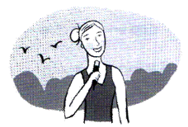
Il fait froid aujourd’hui.  Il neige aujourd’hui.  Il fait froid aujourd’hui.  Il neige aujourd’hui.  Au nord, au sud, à l’oust et à l’est.  Il fait froid aujourd’hui, mon ami! | 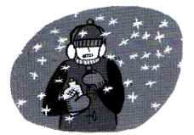
Il y a du vent aujourd’hui.  Il pleut aujourd’hui.  Il y a du vent aujourd’hui.  Il pleut aujourd’hui.  Au nord, au sud, à l’oust et à l’est.  Il y a du vent aujourd’hui, mon ami! | 

